Результати
опитування здобувачів ОНП 281 “Публічне управління та адміністрування”
за підсумками І-ІІ семестру 2018-2019 н.р.

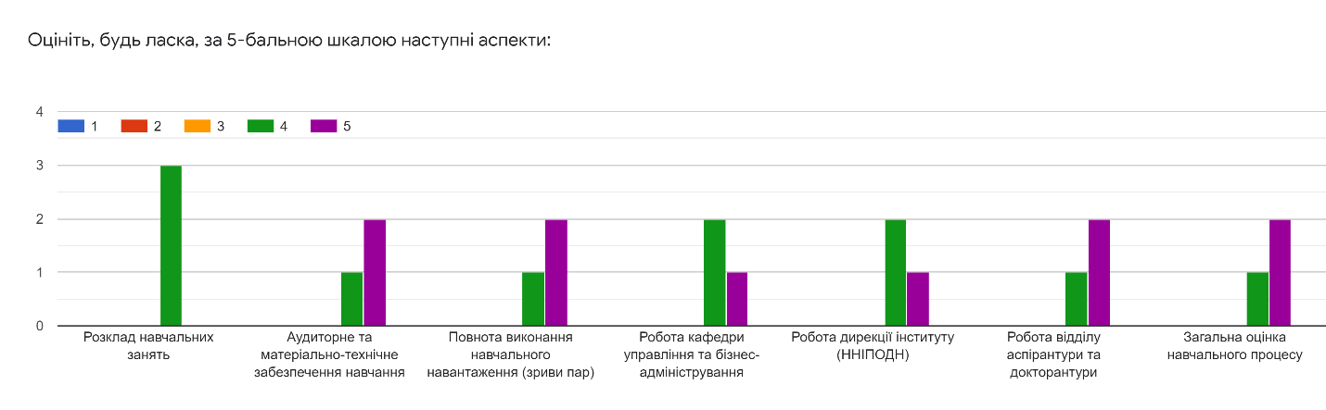
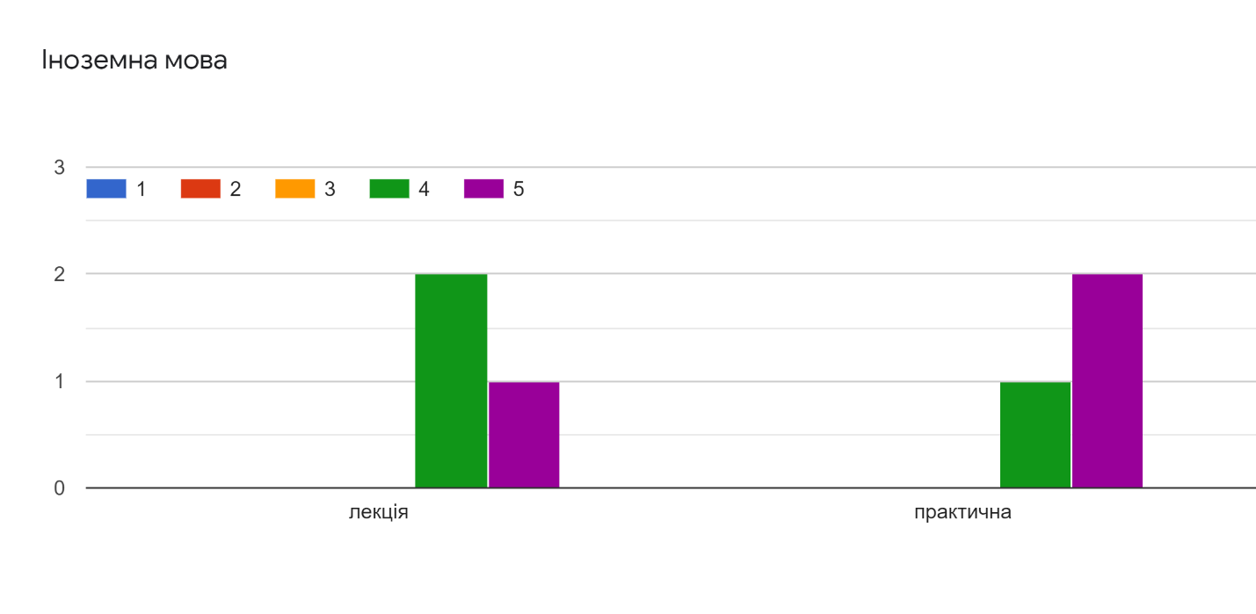
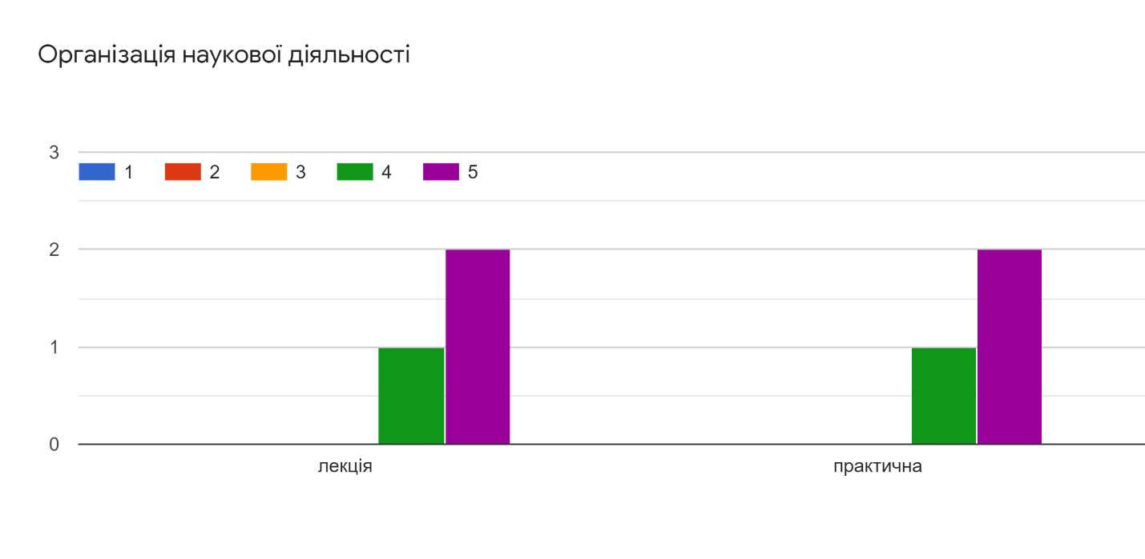
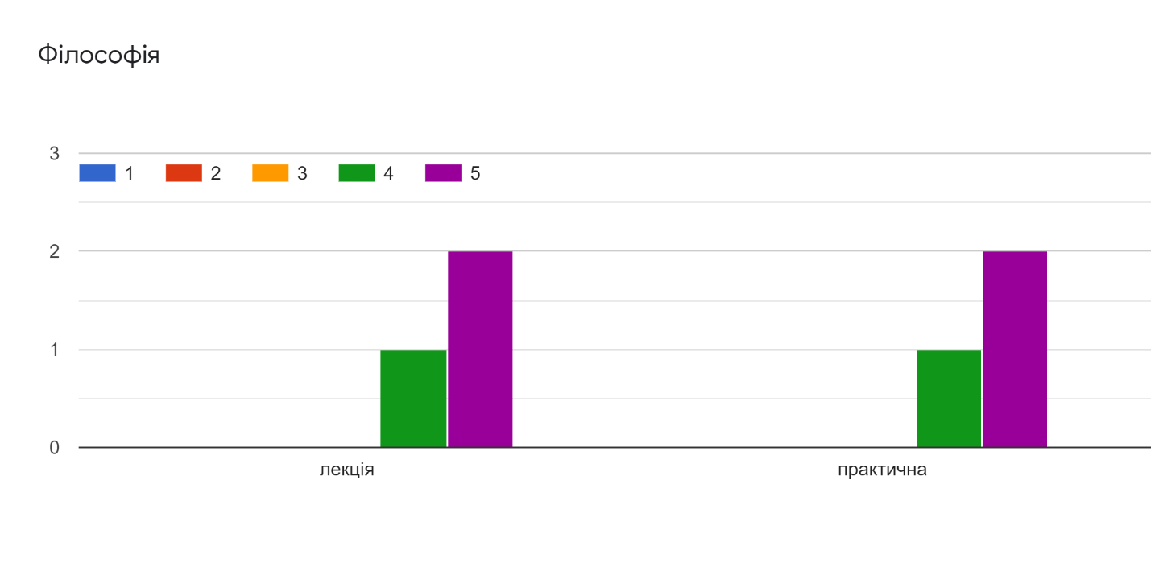
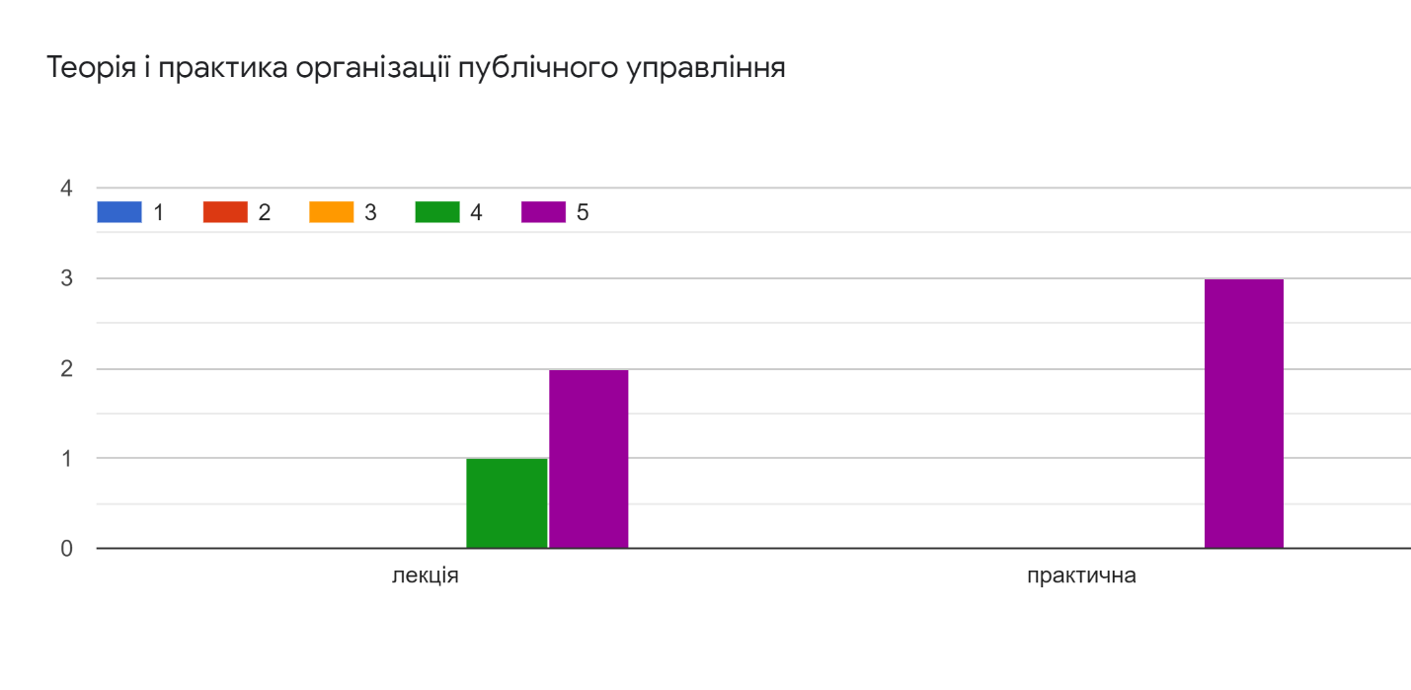
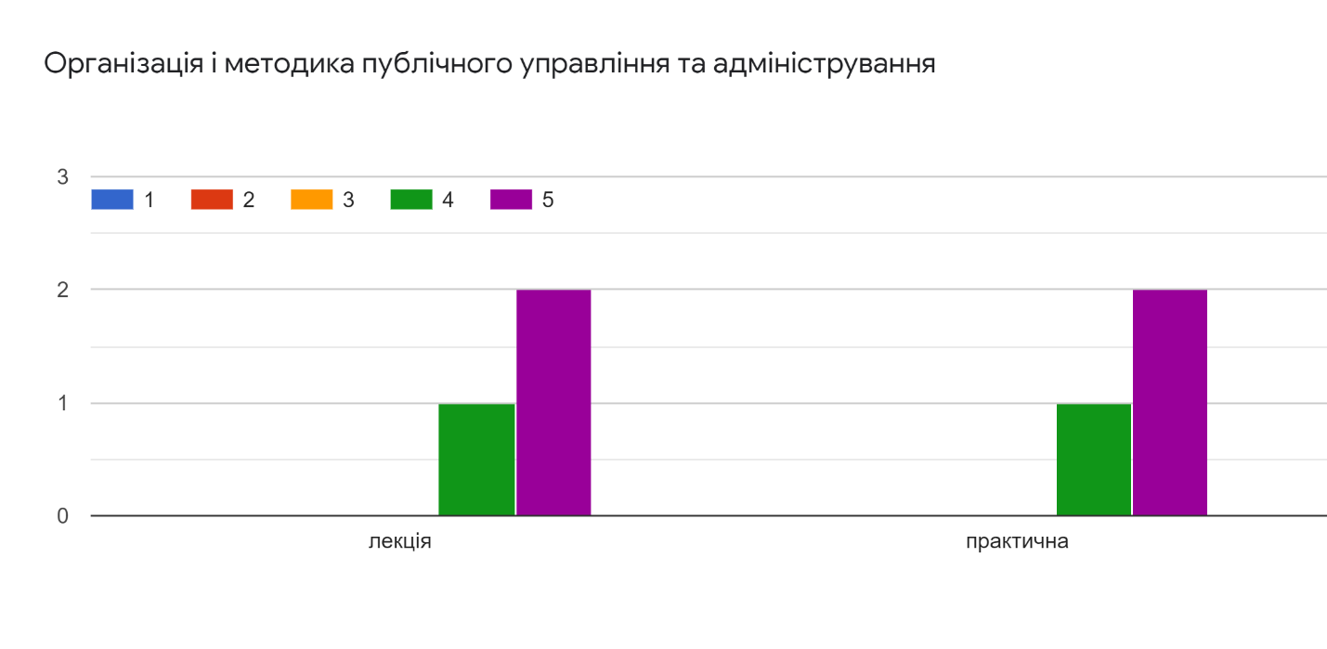
Ваші зауваження, побажання, інше
1 відповідь
Цю спеціальність обрано мною свідомо, виважено і тому для мене надважливими є ті знання, які отримані під час навчання. Важливим був і вибір спецпреметів, і пед.практика. Весь процес навчання можна оцінити як добре організований.

